INFORME DEL AVANCE
PulseCity: Sistema de Gestión y Monitoreo de Reportes Ciudadanos



Facultad: Facultad de Tecnología
Carrera Ingeniería de Sistemas
Asignatura: Programación
Integrantes: Jhonatan Anthony Apaza Mendoza
Docente:

Cochabamba - Bolivia
2026
Índice
1. Introducción 1
2. Problema a Resolver 2
3. Objetivo General 3
4. Objetivos Específicos 3
5. Justificación 4
6. Alcance del Sistema 6
7. Módulos Implementados 7
7.1 Módulo Dashboard 7
7.2 Módulo Registrar Reporte 8
7.3 Módulo Ver Reportes 10
7.4 Módulo Actualizar Datos 10
7.5 Módulo Salir 11
8. Explicación de las Clases Principales 12
8.1 Clase Reporte 12
8.2 Clase Datos 13
8.3 Clase FormDashboard 14
8.4 Clase FormRegistrarReporte 15
8.5 Clase FormReportes 17
9. Diagrama de Clases 18
10. Capturas del Sistema Funcionando 19
11. Dificultades Encontradas 24
12. Trabajo Realizado por el Integrante 26
13. Conclusiones 27

1. Introducción
En la actualidad, las ciudades enfrentan diversos problemas que afectan la calidad de vida de sus habitantes, entre ellos el tráfico vehicular, la contaminación ambiental, la acumulación de basura, los problemas relacionados con el agua potable, la inseguridad y la contaminación acústica. Muchas veces estos inconvenientes no son reportados de manera organizada, lo que dificulta su seguimiento y la toma de decisiones oportunas por parte de las autoridades o de las instituciones encargadas de brindar soluciones.
Debido al crecimiento de las tecnologías de la información, las aplicaciones informáticas se han convertido en herramientas fundamentales para recopilar, almacenar y visualizar datos de manera eficiente. En este contexto surge la idea de desarrollar PulseCity, una aplicación de escritorio creada en el lenguaje de programación C# utilizando Windows Forms, cuyo propósito es facilitar el registro y la visualización de reportes ciudadanos relacionados con distintas problemáticas urbanas.
El sistema permite que el usuario pueda ingresar información acerca de un problema específico, indicando el tipo de reporte, la zona afectada y el nivel de gravedad. Posteriormente, estos datos pueden ser visualizados mediante una tabla que muestra todos los reportes registrados, permitiendo una mejor organización y seguimiento de la información.
Durante el desarrollo del proyecto se aplicaron conceptos fundamentales aprendidos en la materia de Programación I, tales como la creación y uso de clases, objetos, listas, estructuras de control, eventos y el diseño de interfaces gráficas mediante Windows Forms. Asimismo, se puso en práctica la Programación Orientada a Objetos, permitiendo separar la lógica del sistema de la interfaz gráfica para lograr un código más organizado y fácil de mantener.
El presente informe técnico describe el proceso de desarrollo del sistema PulseCity, explicando los objetivos planteados, el problema que busca resolver, los módulos implementados, las clases utilizadas, las dificultades encontradas durante la programación y las conclusiones obtenidas a partir de la realización del proyecto. De esta manera, se pretende demostrar los conocimientos adquiridos y la capacidad para desarrollar una aplicación funcional orientada a resolver una problemática específica mediante el uso de herramientas de programación modernas.

2. Problema a Resolver
Las ciudades modernas enfrentan constantemente diversos problemas que afectan la calidad de vida de la población. Situaciones como el tráfico vehicular excesivo, la contaminación ambiental, la acumulación de basura, las deficiencias en el suministro de agua, la inseguridad ciudadana y los altos niveles de ruido son algunas de las problemáticas más frecuentes que pueden presentarse en diferentes zonas urbanas.
En muchos casos, la información sobre estos problemas no se encuentra organizada o simplemente no existe un medio sencillo para registrar y consultar los reportes realizados por los ciudadanos. Esto provoca que los datos se pierdan, que sea difícil identificar las zonas más afectadas y que no se pueda realizar un seguimiento adecuado de las situaciones reportadas.
Además, la falta de herramientas informáticas para gestionar esta información limita la capacidad de análisis y dificulta la toma de decisiones. Por esta razón, surge la necesidad de desarrollar una aplicación que permita registrar los reportes de manera estructurada y visualizar la información de forma clara y ordenada.
El proyecto PulseCity busca dar una solución a esta problemática mediante una aplicación de escritorio desarrollada en C# y Windows Forms. El sistema permite que los usuarios registren diferentes tipos de incidencias urbanas, especificando la zona donde ocurre el problema y el nivel de gravedad correspondiente. Asimismo, la aplicación ofrece una interfaz sencilla para consultar los reportes almacenados y actualizar la información mostrada en el panel principal.
De esta manera, PulseCity se presenta como una herramienta básica pero funcional que facilita la organización de la información relacionada con problemas urbanos, permitiendo una mejor visualización de los datos y sirviendo como una base para futuros desarrollos más avanzados, como la incorporación de bases de datos, estadísticas o sistemas de geolocalización.

3. Objetivo General
Desarrollar una aplicación de escritorio denominada PulseCity, utilizando el lenguaje de programación C# y Windows Forms, que permita registrar, almacenar y visualizar reportes ciudadanos relacionados con diferentes problemáticas urbanas, tales como tráfico, contaminación, basura, agua, seguridad y ruido, proporcionando una interfaz gráfica sencilla e intuitiva para facilitar la gestión de la información.

4. Objetivos Específicos
- Diseñar una interfaz gráfica amigable mediante Windows Forms que permita una interacción sencilla con el usuario.
- Implementar un formulario para el registro de reportes ciudadanos, permitiendo seleccionar el tipo de problema, ingresar la zona afectada y especificar el nivel de gravedad.
- Aplicar conceptos de Programación Orientada a Objetos mediante la creación de clases y objetos que representen los reportes y la estructura del sistema.
- Utilizar listas para almacenar temporalmente la información ingresada por el usuario, permitiendo su posterior visualización.
- Desarrollar un módulo para visualizar todos los reportes registrados mediante un DataGridView, mostrando la información de forma organizada y fácil de interpretar.
- Implementar un Dashboard que permita acceder a las principales funciones del sistema, como registrar reportes, visualizar la información almacenada y actualizar los indicadores mostrados en pantalla.
- Validar los datos ingresados por el usuario para evitar registros incompletos y garantizar la integridad de la información.
- Fortalecer los conocimientos adquiridos en la materia de Programación I mediante la aplicación práctica de estructuras de control, eventos, clases, listas y diseño de interfaces gráficas.

5. Justificación
El desarrollo del proyecto PulseCity surge de la necesidad de contar con una herramienta informática que permita registrar y organizar información relacionada con diferentes problemas que pueden presentarse en una ciudad. Situaciones como el tráfico vehicular, la contaminación, la acumulación de basura, los problemas de abastecimiento de agua, la inseguridad y la contaminación acústica afectan diariamente a la población, por lo que resulta importante disponer de un sistema que facilite el registro y la visualización de estos acontecimientos.
Desde el punto de vista académico, este proyecto permite poner en práctica los conocimientos adquiridos en la materia de Programación I, aplicando conceptos fundamentales como la Programación Orientada a Objetos, el uso de clases y objetos, listas, estructuras de control, validación de datos y el manejo de eventos en interfaces gráficas desarrolladas con Windows Forms.
Asimismo, la implementación de PulseCity contribuye al desarrollo de habilidades relacionadas con el análisis de problemas y la búsqueda de soluciones mediante herramientas tecnológicas. A través de este proyecto se logró comprender la importancia de separar la lógica del programa de la interfaz gráfica, permitiendo un código más organizado, reutilizable y fácil de mantener.
Otra razón que justifica la realización del proyecto es que representa una base para futuros desarrollos más complejos. Aunque actualmente la aplicación almacena la información en memoria mediante listas, en versiones posteriores podría incorporar una base de datos, sistemas de autenticación de usuarios, generación de estadísticas, gráficos e incluso conexión con servicios en línea para compartir información en tiempo real.
Finalmente, PulseCity demuestra cómo la programación puede utilizarse para crear soluciones prácticas orientadas a resolver problemas cotidianos. El proyecto no solo fortalece los conocimientos técnicos adquiridos durante la formación universitaria, sino que también fomenta la creatividad, la capacidad de análisis y la aplicación de tecnologías para mejorar la gestión de información dentro de un entorno urbano.

6. Alcance del Sistema
El sistema PulseCity fue desarrollado como una aplicación de escritorio utilizando el lenguaje de programación C# y la tecnología Windows Forms. Su principal finalidad es permitir el registro y la visualización de reportes ciudadanos relacionados con diferentes problemáticas urbanas, proporcionando una interfaz gráfica sencilla y fácil de utilizar.
Dentro del alcance del sistema, se implementó un módulo principal denominado Dashboard, desde el cual el usuario puede acceder a las diferentes funciones disponibles. A través de este panel es posible registrar nuevos reportes, visualizar los reportes almacenados, actualizar los indicadores mostrados en pantalla y salir de la aplicación.
El sistema permite registrar información relacionada con seis tipos de problemáticas: tráfico, contaminación, basura, agua, seguridad y ruido. Para cada reporte, el usuario debe especificar la zona afectada y el nivel de gravedad, el cual puede clasificarse como bajo, medio o alto. Antes de guardar la información, la aplicación verifica que todos los campos hayan sido completados correctamente, evitando el registro de datos incompletos.
Asimismo, PulseCity cuenta con un módulo de visualización de reportes que presenta la información almacenada mediante un DataGridView, permitiendo observar de forma organizada los datos ingresados por el usuario. De esta manera, es posible consultar los reportes registrados y tener una visión general de las incidencias almacenadas en el sistema.
Sin embargo, debido a que se trata de un proyecto académico desarrollado para la materia de Programación I, existen algunas limitaciones. Actualmente, la aplicación no utiliza una base de datos, por lo que la información se almacena temporalmente en memoria y se pierde al cerrar el programa. Además, el sistema no cuenta con autenticación de usuarios, generación de estadísticas avanzadas, geolocalización ni conexión a internet.
A pesar de estas limitaciones, el sistema cumple satisfactoriamente con los objetivos planteados al inicio del proyecto, ya que permite aplicar los conceptos fundamentales de programación y desarrollar una aplicación funcional capaz de gestionar reportes ciudadanos de manera sencilla y organizada. Asimismo, la estructura implementada permite que en futuras versiones se puedan incorporar nuevas funcionalidades y tecnologías para ampliar las capacidades del sistema.

7. Módulos Implementados
El sistema PulseCity fue desarrollado siguiendo una estructura modular, donde cada formulario cumple una función específica dentro de la aplicación. Esta división permite mantener el código más organizado, facilita el mantenimiento del sistema y mejora la experiencia del usuario al interactuar con la interfaz gráfica.
A continuación, se describen los módulos implementados en el proyecto.

7.1 Módulo Dashboard
El Dashboard constituye la ventana principal del sistema y es el primer formulario que observa el usuario al ejecutar la aplicación. Su función principal es servir como centro de control, permitiendo acceder a las diferentes opciones implementadas en PulseCity.
Desde este módulo, el usuario puede registrar nuevos reportes, visualizar los reportes almacenados, actualizar los indicadores mostrados en pantalla y salir de la aplicación. Además, el Dashboard presenta información relacionada con las diferentes categorías de problemas urbanos, como tráfico, contaminación, basura, agua, seguridad y ruido.
Para la implementación de este módulo se utilizaron controles gráficos de Windows Forms, como botones y etiquetas (Labels), junto con eventos asociados a cada acción realizada por el usuario. Esto permitió crear una interfaz intuitiva y fácil de utilizar.
Entre las principales funciones del Dashboard se encuentran:
Abrir el formulario de registro de reportes.
Abrir el formulario para visualizar los reportes registrados.
Actualizar los indicadores del sistema.
Cerrar la aplicación mediante un botón de salida.
Este módulo representa el punto central de interacción del usuario con el sistema.

7.2 Módulo Registrar Reporte
El módulo Registrar Reporte tiene como finalidad permitir al usuario ingresar información sobre una incidencia o problema detectado dentro de la ciudad.
En este formulario el usuario debe completar tres campos principales:
- Tipo de reporte.
- Zona afectada.
- Nivel de gravedad.
El tipo de reporte se selecciona mediante un ComboBox que contiene las categorías implementadas en el sistema:
- Tráfico
- Contaminación
- Basura
- Agua
- Seguridad
- Ruido
Asimismo, el nivel de gravedad puede clasificarse en:
- Bajo
- Medio
- Alto
Antes de guardar la información, el sistema realiza una validación para verificar que todos los campos hayan sido completados. Si existe algún dato faltante, se muestra un mensaje solicitando al usuario que complete la información requerida.
Una vez que la validación es correcta, se crea un objeto de la clase Reporte y este es almacenado en una lista compartida dentro de la clase Datos. Finalmente, el sistema muestra un mensaje indicando que el reporte fue guardado correctamente y el formulario se cierra automáticamente.
Este módulo es uno de los más importantes del proyecto, ya que permite ingresar la información que posteriormente será consultada en los demás apartados del sistema.

7.3 Módulo Ver Reportes
El módulo Ver Reportes fue diseñado para mostrar toda la información registrada por el usuario.
Para ello, se utilizó el control DataGridView, el cual permite presentar los datos en forma de tabla. Cada fila representa un reporte y cada columna almacena la información correspondiente al tipo de problema, la zona afectada y el nivel de gravedad.
Cuando el formulario se abre, el sistema recorre la lista de reportes almacenada en la clase Datos y agrega cada elemento al DataGridView, permitiendo visualizar todos los registros existentes.
Las columnas implementadas son:
- Tipo
- Zona
- Nivel
Gracias a este módulo, el usuario puede consultar la información almacenada de manera rápida y organizada, facilitando el seguimiento de los reportes realizados.

7.4 Módulo Actualizar Datos
El módulo Actualizar Datos tiene como objetivo refrescar la información mostrada en el Dashboard.
En la versión actual del proyecto, este módulo utiliza la clase Random para generar valores aleatorios entre 0 y 100 para cada una de las categorías implementadas. Estos valores son mostrados mediante etiquetas (Labels) ubicadas en la ventana principal.
Las categorías actualizadas son:
- Tráfico
- Contaminación
- Basura
- Agua
- Seguridad
- Ruido
La utilización de datos aleatorios permite simular el comportamiento de un sistema de monitoreo urbano en tiempo real, mostrando cómo podrían variar los indicadores dependiendo de la situación de la ciudad.
Aunque esta funcionalidad es una simulación, representa una base para futuras mejoras, como la conexión con una base de datos o con fuentes de información externas.

7.5 Módulo Salir
Este módulo tiene la función de finalizar la ejecución del programa de manera segura.
Al presionar el botón Salir, el sistema ejecuta el método correspondiente para cerrar la aplicación, permitiendo al usuario finalizar su sesión de trabajo de forma rápida y sencilla.
Aunque se trata de una función simple, su implementación mejora la experiencia del usuario y forma parte de las características básicas de cualquier aplicación de escritorio.

8. Explicación de las Clases Principales
Durante el desarrollo del proyecto PulseCity se implementaron diversas clases con el objetivo de organizar el código y separar la lógica del sistema de la interfaz gráfica. Esta estructura permite que la aplicación sea más ordenada, comprensible y fácil de mantener.
A continuación, se describen las clases más importantes del sistema.

8.1 Clase Reporte
La clase Reporte representa la entidad principal del sistema, ya que almacena la información correspondiente a cada incidencia registrada por el usuario.
Su función es encapsular los datos de un reporte, permitiendo crear objetos que contengan el tipo de problema, la zona afectada y el nivel de gravedad.
Los atributos implementados son:
- Tipo: almacena la categoría del problema reportado.
- Zona: indica el lugar o sector donde ocurre el problema.
- Nivel: representa el grado de gravedad del reporte.
La implementación de esta clase es la siguiente:
public class Reporte
{
public string Tipo { get; set; }
public string Zona { get; set; }
public string Nivel { get; set; }
}
Gracias a esta clase es posible crear múltiples objetos de tipo Reporte, donde cada uno representa un registro independiente dentro del sistema.
Por ejemplo, un objeto puede almacenar la siguiente información:
- Tipo: Tráfico
- Zona: Centro
- Nivel: Alto
Mientras que otro objeto puede contener:
- Tipo: Basura
- Zona: Zona Sur
- Nivel: Medio
De esta manera, la clase Reporte permite organizar la información de forma estructurada y facilita su almacenamiento y visualización posterior.

8.2 Clase Datos
La clase Datos es una clase estática cuya finalidad es almacenar todos los reportes registrados durante la ejecución del programa.
Se implementó una lista de objetos de tipo Reporte para guardar la información ingresada por el usuario.
El código utilizado es el siguiente:
using System.Collections.Generic;
public static class Datos
{
public static List<Reporte> ListaReportes =
new List<Reporte>();
}
El uso de una lista permite agregar una cantidad variable de reportes sin necesidad de conocer previamente cuántos registros existirán.
Cada vez que el usuario guarda un nuevo reporte, este se agrega a la lista mediante el método:
Datos.ListaReportes.Add(reporte);
Posteriormente, la lista puede recorrerse para mostrar toda la información almacenada en el DataGridView del formulario de reportes.
La clase Datos funciona como un espacio compartido al que pueden acceder los distintos formularios del sistema, facilitando el intercambio de información entre ellos.

8.3 Clase FormDashboard
La clase FormDashboard corresponde a la ventana principal del sistema.
Su función es actuar como un panel central desde el cual el usuario puede acceder a las distintas opciones implementadas en PulseCity.
Entre sus principales responsabilidades se encuentran:
- Abrir el formulario Registrar Reporte.
- Abrir el formulario Ver Reportes.
- Actualizar los indicadores del sistema.
- Cerrar la aplicación.
Para ello se utilizan eventos asociados a los botones de la interfaz gráfica.
Por ejemplo, cuando el usuario presiona el botón "Registrar Reporte", se crea una instancia del formulario correspondiente y se muestra mediante:
FormRegistrarReporte frm =
new FormRegistrarReporte();
frm.ShowDialog();
Asimismo, el Dashboard contiene etiquetas (Labels) que muestran los indicadores relacionados con tráfico, contaminación, basura, agua, seguridad y ruido.
Este formulario representa el punto principal de interacción entre el usuario y el sistema.

8.4 Clase FormRegistrarReporte
La clase FormRegistrarReporte es responsable de capturar la información ingresada por el usuario.
En este formulario se utilizan controles gráficos como:
- ComboBox para seleccionar el tipo de reporte.
- TextBox para ingresar la zona afectada.
- ComboBox para seleccionar el nivel de gravedad.
- Button para guardar la información.
Antes de almacenar los datos, el sistema realiza una validación para verificar que todos los campos estén completos.
La validación se realiza mediante la siguiente condición:
if (cmbTipo.Text == "" ||
txtZona.Text == "" ||
cmbNivel.Text == "")
{
MessageBox.Show(
"Complete todos los campos");
return;
}
Si la información es válida, se crea un objeto de la clase Reporte y se almacena en la lista compartida.
Finalmente, se muestra un mensaje indicando que el reporte fue guardado correctamente y el formulario se cierra.
Este módulo es fundamental porque constituye el mecanismo principal de ingreso de información al sistema.

8.5 Clase FormReportes
La clase FormReportes tiene como objetivo mostrar todos los reportes registrados por el usuario.
Para ello se utiliza un control DataGridView, el cual permite presentar la información en forma tabular.
Al abrir el formulario, el sistema recorre la lista almacenada en la clase Datos y agrega cada elemento a la tabla:
foreach (Reporte r in Datos.ListaReportes)
{
dgvReportes.Rows.Add(
r.Tipo,
r.Zona,
r.Nivel
);
}
Cada fila del DataGridView representa un reporte diferente y contiene la información correspondiente al tipo de problema, la zona afectada y el nivel de gravedad.
Este formulario facilita la consulta de la información almacenada y permite al usuario observar de manera organizada todos los reportes realizados durante la ejecución del sistema.
En conjunto, las clases implementadas en PulseCity permiten aplicar los principios básicos de la Programación Orientada a Objetos, logrando una estructura modular, clara y fácil de comprender.

9. Diagrama de Clases
El sistema PulseCity fue desarrollado siguiendo los principios básicos de la Programación Orientada a Objetos (POO), utilizando diferentes clases para separar la lógica del programa y la interfaz gráfica.
Las clases principales del sistema son:
- Reporte: almacena la información de cada reporte ciudadano.
- Datos: contiene la lista donde se guardan todos los reportes registrados.
- FormDashboard: representa la ventana principal del sistema.
- FormRegistrarReporte: permite ingresar nuevos reportes.
- FormReportes: muestra los reportes almacenados mediante un DataGridView.
Explicación del Diagrama
La clase Reporte es la entidad principal del sistema y se encarga de almacenar la información correspondiente a cada incidencia registrada por el usuario. Cada objeto creado a partir de esta clase contiene tres atributos: tipo, zona y nivel.
La clase Datos es una clase estática que almacena una lista de objetos de tipo Reporte. Esta lista funciona como una memoria temporal compartida entre los formularios del sistema, permitiendo guardar y recuperar la información ingresada por el usuario.
Por otra parte, FormDashboard constituye la ventana principal del programa y permite acceder a las diferentes funcionalidades implementadas. Desde este formulario se puede abrir el formulario de registro, visualizar los reportes almacenados y actualizar los indicadores mostrados en pantalla.
El formulario FormRegistrarReporte tiene la responsabilidad de capturar la información ingresada por el usuario, validar los datos y crear nuevos objetos de la clase Reporte para posteriormente almacenarlos en la lista compartida.
Finalmente, FormReportes obtiene la información almacenada en la clase Datos y la muestra mediante un DataGridView, permitiendo visualizar de forma organizada todos los reportes registrados.
La utilización de esta estructura basada en clases permite mantener el código más organizado, facilitar su mantenimiento y aplicar los conceptos fundamentales de Programación Orientada a Objetos estudiados en la materia.

10. Capturas del Sistema Funcionando
En esta sección se presentan las principales ventanas del sistema PulseCity, mostrando el funcionamiento de cada uno de los módulos implementados durante el desarrollo del proyecto
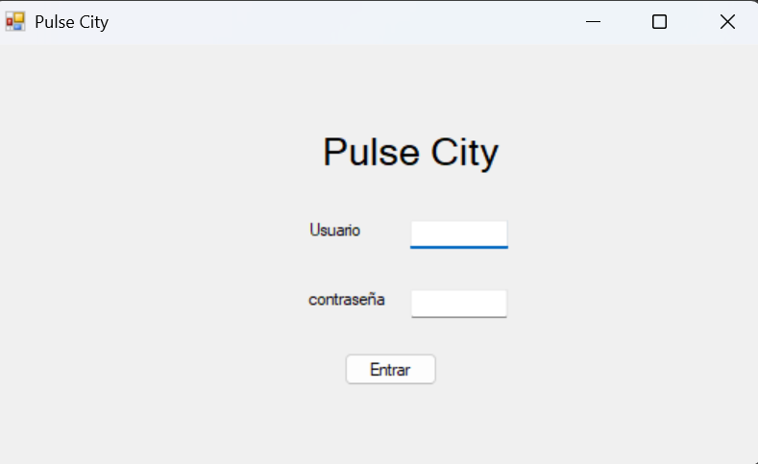
Dashboard Principal
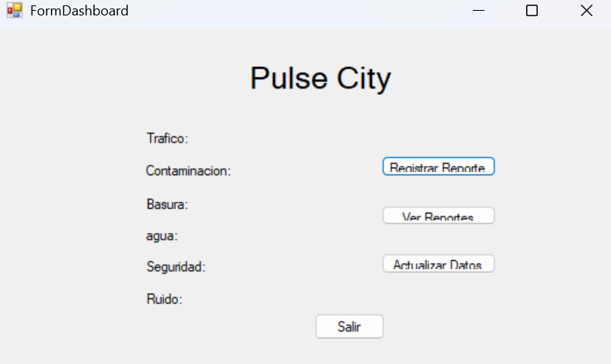
El Dashboard constituye la ventana principal del sistema y es el punto de acceso a todas las funcionalidades disponibles. En esta interfaz se muestran indicadores relacionados con las distintas problemáticas urbanas, como tráfico, contaminación, basura, agua, seguridad y ruido.
Además, desde esta ventana el usuario puede acceder a las opciones para registrar nuevos reportes, visualizar los reportes almacenados, actualizar los indicadores y salir de la aplicación.
La interfaz fue diseñada con el objetivo de ser sencilla e intuitiva, permitiendo una navegación rápida y cómoda para el usuario.
Formulario Registrar Reporte
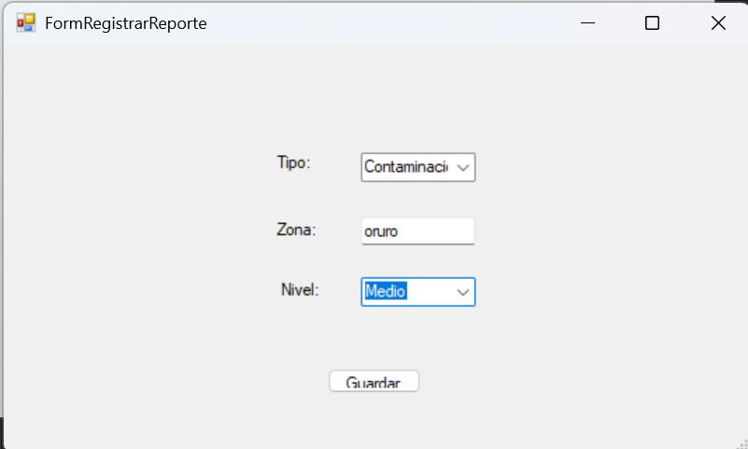
Esta ventana permite al usuario ingresar un nuevo reporte ciudadano.
Para ello, el sistema solicita tres datos principales:
- Tipo de reporte.
- Zona afectada.
- Nivel de gravedad.
El tipo de reporte puede ser Tráfico, Contaminación, Basura, Agua, Seguridad o Ruido. Asimismo, el nivel de gravedad puede clasificarse como Bajo, Medio o Alto.
Antes de guardar la información, el sistema verifica que todos los campos hayan sido completados correctamente. Si la validación es exitosa, el reporte se almacena y se muestra un mensaje indicando que el proceso fue realizado satisfactoriamente.
Visualización de Reportes
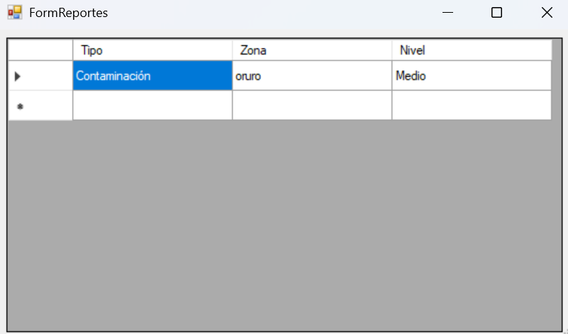
La ventana Ver Reportes permite consultar todos los registros almacenados durante la ejecución del programa.
La información se presenta mediante un DataGridView, donde cada fila representa un reporte y las columnas muestran el tipo de problema, la zona afectada y el nivel de gravedad correspondiente.
Esta funcionalidad facilita la organización y consulta de la información, permitiendo observar los datos registrados de forma clara y ordenada.
Actualización de Datos
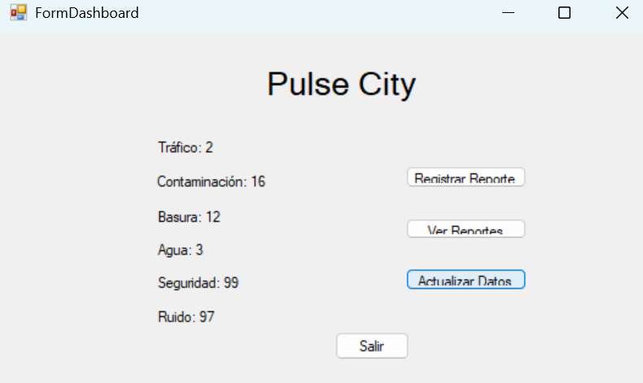
El sistema cuenta con una función que permite actualizar los indicadores mostrados en el Dashboard.
Para esta versión del proyecto se utilizó la clase Random de C#, generando valores aleatorios entre 0 y 100 para cada categoría implementada. Esto permite simular el comportamiento de un sistema de monitoreo urbano y mostrar cómo podrían variar los indicadores en tiempo real.
Esta característica representa una base para futuras mejoras, como la incorporación de una base de datos o la conexión con fuentes externas de información.
Botón Salir

El sistema incorpora un botón de salida que permite finalizar la ejecución de la aplicación de manera rápida y segura.
Al presionar este botón, la aplicación se cierra correctamente, mejorando la experiencia del usuario y proporcionando una forma sencilla de finalizar el uso del sistema.
Las capturas presentadas permiten evidenciar el correcto funcionamiento de los módulos implementados en PulseCity y demuestran la aplicación práctica de los conocimientos adquiridos en la materia de Programación I, especialmente en el desarrollo de interfaces gráficas y la Programación Orientada a Objetos mediante C# y Windows Forms.

11. Dificultades Encontradas
Durante el desarrollo del proyecto PulseCity se presentaron diversas dificultades técnicas y conceptuales que fueron superadas mediante investigación, pruebas y corrección del código. Estas experiencias permitieron comprender mejor el funcionamiento de Windows Forms y reforzar los conocimientos adquiridos en la materia de Programación I.
Una de las primeras dificultades encontradas estuvo relacionada con el manejo de los formularios y la comunicación entre ellos. Inicialmente, al registrar un reporte, el sistema mostraba un mensaje indicando que la información había sido guardada correctamente; sin embargo, al abrir la ventana de visualización de reportes, los datos ingresados no aparecían y solo se mostraban ejemplos creados manualmente. Esto sucedía porque los reportes no se estaban almacenando en una estructura compartida entre los formularios.
Para solucionar este problema fue necesario implementar una clase estática denominada Datos, la cual contiene una lista de objetos de tipo Reporte. Gracias a esta modificación, los formularios pudieron acceder a la misma información y mostrar los datos registrados correctamente.
Otra dificultad importante estuvo relacionada con el control DataGridView utilizado para visualizar los reportes.
Este error ocurrió porque se intentaban agregar filas antes de haber creado las columnas del DataGridView. La solución consistió en definir previamente las columnas necesarias (Tipo, Zona y Nivel), permitiendo posteriormente insertar las filas sin inconvenientes.
Asimismo, se presentaron dificultades en la validación de datos ingresados por el usuario. Fue necesario implementar condiciones que verificaran que todos los campos estuvieran completos antes de guardar la información, evitando así registros vacíos o incompletos que pudieran afectar el funcionamiento del sistema.
Otro desafío fue comprender el uso de eventos y controles gráficos de Windows Forms. Inicialmente existieron dudas sobre la configuración de botones, ComboBox, TextBox y DataGridView, así como sobre la asociación de eventos como Click y Load. Sin embargo, mediante la práctica y la experimentación fue posible entender el funcionamiento de estos componentes y utilizarlos adecuadamente dentro del proyecto.
Finalmente, todas estas dificultades representaron una oportunidad de aprendizaje, ya que permitieron profundizar en conceptos importantes de programación y mejorar la capacidad para analizar problemas, buscar soluciones y desarrollar aplicaciones con interfaces gráficas utilizando C# y Windows Forms.

12. Trabajo Realizado por el Integrante
El proyecto PulseCity fue desarrollado de manera individual, por lo que todas las etapas del análisis, diseño, programación y pruebas fueron realizadas por el autor del presente informe.
En una primera etapa se realizó el análisis del problema, identificando las necesidades del sistema y definiendo las funcionalidades que debía incluir la aplicación. A partir de ello, se establecieron los módulos principales: Dashboard, Registrar Reporte y Ver Reportes.
Posteriormente, se diseñó la interfaz gráfica utilizando Windows Forms, incorporando los controles necesarios para facilitar la interacción del usuario con el sistema. Se implementaron botones, etiquetas, cuadros de texto, ComboBox y un DataGridView para la visualización de la información.
En la etapa de programación se desarrollaron las clases principales del sistema, aplicando conceptos de Programación Orientada a Objetos. Se creó la clase Reporte para representar cada incidencia registrada y la clase Datos para almacenar temporalmente los reportes mediante una lista compartida.
Asimismo, se implementaron las funciones necesarias para validar los datos ingresados por el usuario, almacenar la información y mostrarla posteriormente en una tabla. También se desarrolló el módulo encargado de actualizar los indicadores del Dashboard y el botón para cerrar la aplicación.
Finalmente, se realizaron pruebas de funcionamiento con el propósito de identificar errores y corregir problemas relacionados con el almacenamiento de datos, la comunicación entre formularios y la configuración del DataGridView. Estas pruebas permitieron obtener una aplicación funcional y cumplir con los objetivos planteados al inicio del proyecto.

13. Conclusiones
El desarrollo del proyecto PulseCity permitió aplicar de manera práctica los conocimientos adquiridos en la materia de Programación I, especialmente aquellos relacionados con la Programación Orientada a Objetos, el manejo de clases y objetos, las estructuras de datos y el diseño de interfaces gráficas mediante Windows Forms.
A través de la implementación del sistema fue posible comprender la importancia de organizar adecuadamente el código, separando la lógica del programa de la interfaz gráfica. Esta metodología facilitó el desarrollo de la aplicación y permitió que el sistema fuera más ordenado, comprensible y fácil de mantener.
Asimismo, el proyecto contribuyó a fortalecer habilidades relacionadas con el análisis de problemas, la búsqueda de soluciones y la capacidad para corregir errores durante el proceso de programación. Las dificultades encontradas, como la gestión de datos entre formularios y la configuración del DataGridView, se convirtieron en oportunidades de aprendizaje que enriquecieron la experiencia de desarrollo.
Desde el punto de vista funcional, PulseCity cumple con los objetivos planteados inicialmente, ya que permite registrar y visualizar reportes ciudadanos relacionados con diferentes problemáticas urbanas mediante una interfaz sencilla y amigable. Aunque el sistema presenta algunas limitaciones, como la ausencia de una base de datos o de conexión a internet, su estructura permite incorporar nuevas funcionalidades en futuras versiones.
En conclusión, este proyecto representa una experiencia significativa en el proceso de formación académica, ya que no solo permitió consolidar conocimientos técnicos, sino también desarrollar habilidades de análisis, organización y resolución de problemas, fundamentales para la formación profesional en el área de Ingeniería de Sistemas.

